Игра для 5 класса по английскому языку .

Ход мероприятия
Представление команд: Название, девиз
2.Алфавитная ( The ABC)
- Допишите пропущенные буквы:
Aa, Bb, Cc, …,…,Ff,…, Hh, Ii,..,…, Kk, Ll,…,…,Oo, Pp,.., Rr,…,Tt, Uu,…, Ww, Xx, …,Zz
- Запишите слова в алфавитном порядке:
Yard, bag, vase, apple, pen, doll, cat, son, rose, jam, sail,mag
3.Посчитайка ( Let’s count)
A) Найдите пары числительных:
Four, sixteen, one, seven, fourteen, thirteen, eleven, fifteen, seventeen, three, six, five.
- Вставьте пропущенные числительные:
- One, three, …, …, nine,
- Two, six, ….
- Three,…, nine
4.Грамматическая (English grammar)
- Исправьте ошибки:
I is at home
My dog are kind.
We am happy.
My mother be busy.
They is at school.
b) Замените слова личными местоимениями:
I and my friend
Tom and Ben
The teacher
The dogs
You and Ann
A pen
5. Почитай-ка (Let’s read)
1.Повторяем правила чтения
Заполните таблицу.
Гласная в открытом слоге | Гласная в закрытом слоге
Pan, home, name, date, rose, red, pine, Pete, sit, tube, mug, dog, men, old,
- Найдите пару
1)How old are you?
2) Nice to meet you!
3)What is your name?
4)How are you?
5)Where is Maths?

a) I’m fine.
b)It’s in the room 8.
с)I am tweive.
d) OK great!
e) My name is Ann.
6. Прочитайте высказывания и напишите: Кто это сказал ( мама или дочь)
- I’m at school. I have 5 lessons today.
- Please, buy some bread.
- I do my homework.
- . I’m busy. Wash up the dishes.
7.Лексическая ( How many words do we know?)
Посмотрите на картинку и найдите слова , которые начинаются на букву «S»
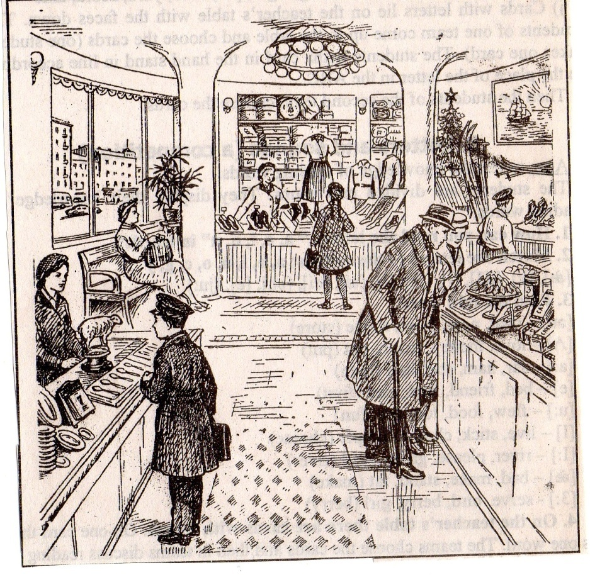
8. Угадай-ка (Let’s guess)
Разгадайте кроссворд, найдите слова по теме « Школа»

Слова ищем по диагонали . горизонтали и вертикали.
m | k | a | a | p | e | n | c | i | l | d | y | m | e | s
k | s | t | u | r | w | x | z | o | o | e | p | s | k | a
k | s | e | d | w | e | p | a | y | l | t | h | e | b | g
m | i | r | r | u | l | e | r | r | t | a | d | l | s | n
o | i | t | e | h | l | l | v | b | p | r | a | w | q | d
p | o | e | w | b | d | f | g | e | k | c | j | h | g | f
e | o | a | e | o | t | h | n | h | k | m | b | o | o | k
n | r | c | n | o | y | e | n | b | k | l | d | h | h | u
l | k | h | e | k | r | b | o | o | l | w | n | o | a | f
m | o | e | p | o | g | a | j | g | j | u | o | n | f | r
e | k | r | a | l | r | h | n | o | t | e | b | o | o | k
s | p | i | b | d | a | k | m | y | j | s | r | i | o | p
e | r | a | s | e | r | v | k | b | m | s | e | u | l | g

